Теракт. «Крокус Сити Холл». Главное
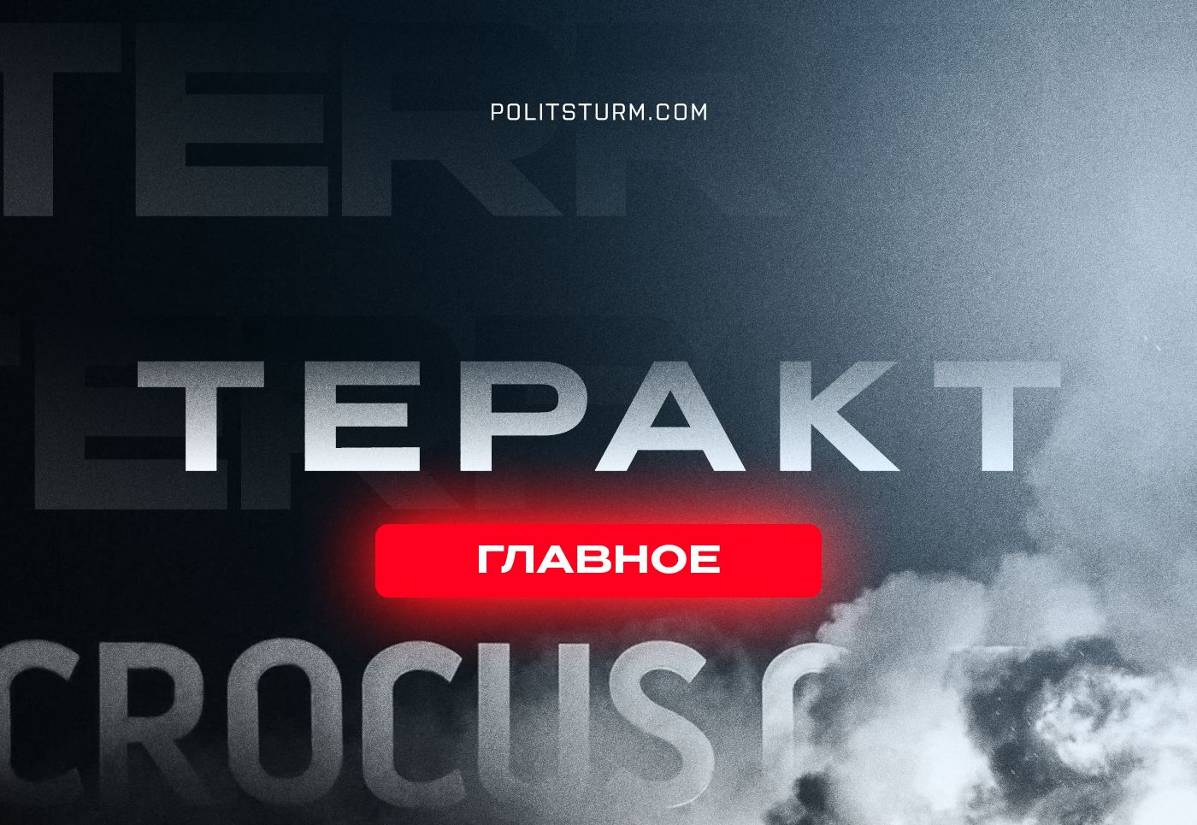

Оригинальная статья
2024-03-23
2 мин. на чтение

1. Вчера в городе Красногорске в Московской области в здании «Крокус Сити Холл» произошёл теракт. Перед запланированным концертом группа боевиков устроила стрельбу и подожгла здание, после чего сумела скрыться с места происшествия. В результате теракта погибло более сотни человек, включая детей, более полутора сотен человек ранены.
2. На утро 23 марта ответственность за теракт не взял ни один из потенциальных организаторов. Западные СМИ сообщают об участии ИГИЛ*. Часть про-кремлевских масс-медиа и официальных лиц указывали на «украинский след». Ночью было объявлено об обращении президента Путина, однако впоследствии официальные СМИ удалили эту информацию, объясняя её «техническими неполадками».
Утром ФСБ опубликовала заявление об аресте четырех участников теракта в Брянской области и указала, что они планировали перейти украинскую границу, а также имели «соответствующие контакты на украинской стороне». Представители Украины заявили о непричастности к теракту.
3. Жесточайшие репрессивные законы, миллионы силовиков, включая полицейских, Росгвардию и ФСБ, камеры с системой распознавания лиц, система контроля интернет-трафика и огромные расходы госбюджета на безопасность – всё это никак не смогло предотвратить теракт. Более того: за 3 дня до теракта президент РФ, выступая на коллегии ФСБ, назвал «шантажом» заявления о возможности подобных событий в России.
4. Ключевыми вопросами является то, кого российская буржуазия назовёт виновниками трагедии и каких последствий стоит ожидать: ужесточения реакции, новой волны мобилизации, эскалации СВО или всего вышеперечисленного.
5. Команда ПШ приносит соболезнования жертвам теракта, их родным и близким. Главной причиной, порождающей подобный террор, является система капитализма с её жесточайшими противоречиями: борьбой буржуазных группировок, бесконечными войнами, насилием, нищетой, угнетением и эксплуатацией миллионов людей.
*запрещённая в России террористическая организация

Оригинальная статья

